Конспект занятия «Декоративное рисование в квадрате»
в подготовительной к школе группе.
Задачи:
- Закреплять умение детей создавать декоративную композицию в квадрате, используя цветы, листья, дуги.
- Упражнять в рисовании кистью разными способами (концом, плашмя и т. д.).
- Использовать удачно сочетающиеся цвета, составлять на палитре оттенки цвета.
- Развивать эстетические чувства, воображение.
- Воспитывать инициативу, самостоятельность.
Материалы и оборудывание: квадратные листы бумаги белого цвета, гуашевые краски, кисти, баночки с водой, салфетки.
Содержание:
Как называется эта роспись?
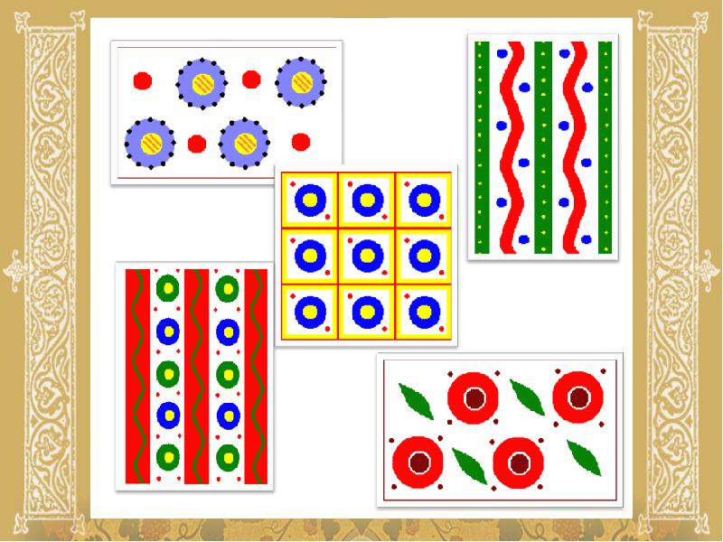
Правильно - Дымковская роспись. А эта?
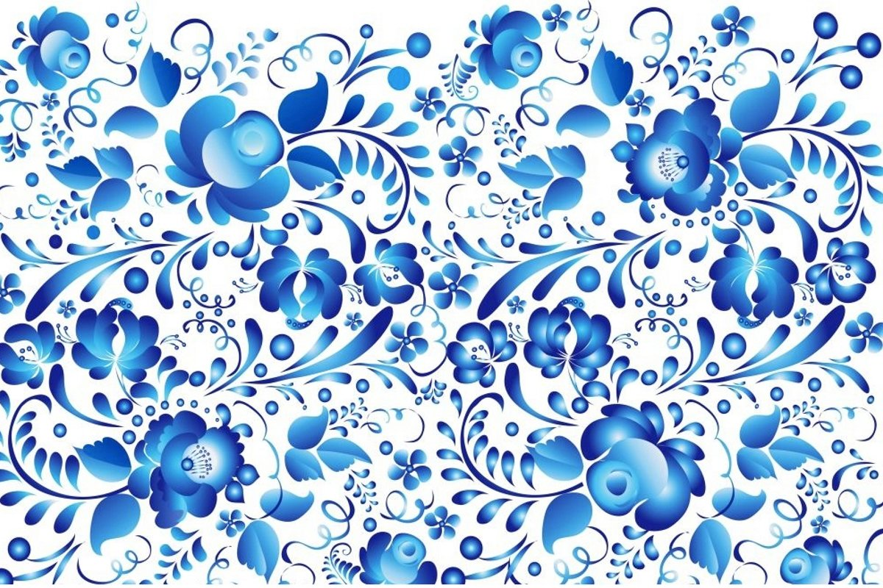
Это Гжельская роспись и в ней используют только синюю и белую краску. Сегодня мы с вами будем рисовать на квадратных листах. Что нам может понадобиться для рисования? Краски вода кисточки разного размера. Обращаю ваше внимание на разные приемы работы кистью. Ребята хочу уточнить, как будет располагаться узор.
Подумайте и покажите на листе бумаги, какие цветы и листья можно использовать для узора.
Как можно получить из имеющихся красок светлые оттенки красного, голубого цветов и др. (Ребятам показать на палитре приемы смешения красок.)
Схема расположения узора.

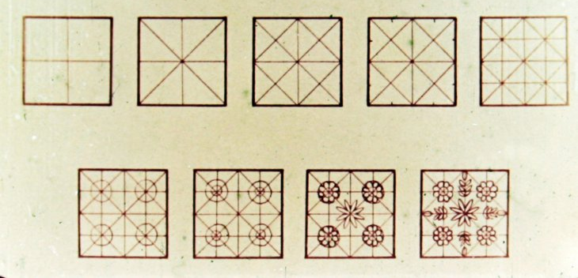

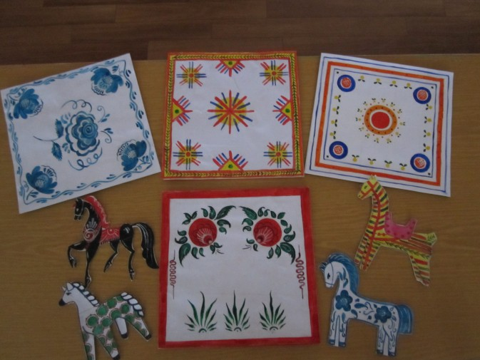

С уважением педагог дополнительного образования Новикова Л.Н.

